Materialliste Karneval 2023: LEBE! LIEBE! LACHE!
Die Kaulis verteilen Liebe

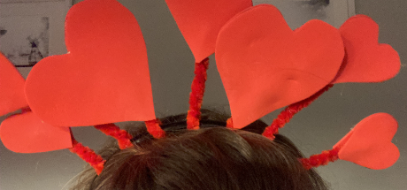
Haarreif

- Haarreif
- Rote Pfeifenputzer oder fester Basteldraht
- Rotes Moosgummi oder feste rote Pappe

Flügel

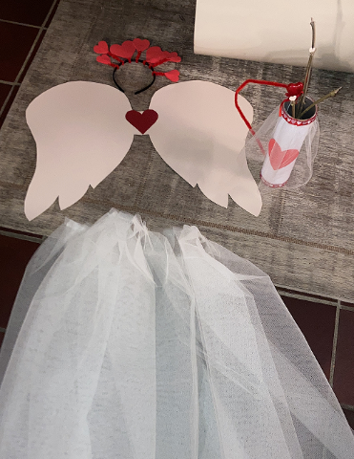
- Weiße oder goldene Pappe (ca. 60 cm x 80 cm)
- Rote Pappe
- Breites Gummiband (ca. 2m)

Köcher, Pfeile und Bogen
- Leere Chipsdose
- Papier, Stoffreste, Moosgummireste, Bänder zum Dekorieren des
Köchers und der Pfeile
- Gerade Äste die Pfeile
- Zweige für den Bogen (Holunder- oder Haselnusszweige gut geeignet)
- Schnur für den Bogen

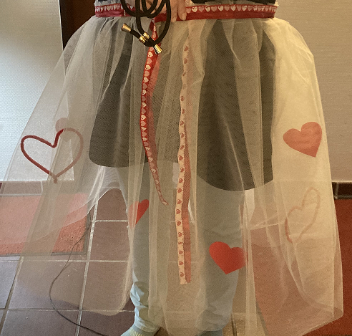
Tüllrock

- Ca 5m weißen oder roten Tüll
- Gummiband oder Bänder zum Zusammenbinden
- Weißes / rotes Nähgarn zum Heften
- Rotes Moosgummi und Pfeifenputzer zum Verzieren

ODER

Tunika
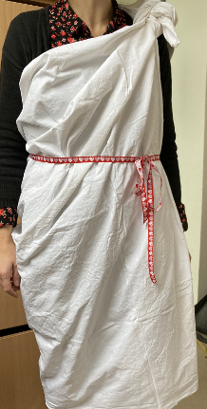
- Weißes Bettlaken, Tischdecke oder ca. 3m hellen (Nessel-)Stoff
- Stoffreste, Moosgummireste, Bänder zum Verzieren und als Gürtel

Werkzeug
- Heißklebepistole und Kleberstäbe, Schere, Kleber, Schnitzmesser
- Eventuell Nähmaschine

Wer weder Zeit noch Muße zum Selbstnähen hat, darf natürlich auch kaufen. Bereits vorhandene Materialien dürfen selbstverständlich auch genutzt werden (weißer Tüllrock, Herzhaarreifen, Herzbrille, Pfeil und Bogen etc.).
Wichtig ist, dass alle beim Thema “Liebe“ bleiben und der rote Faden erkennbar ist.

